Олимпиада по русскому языку

В МБОУ СОШ с.Большой Труёв стартовала Всероссийская олимпиада школьников. 15 сентября прошла олимпиада по русскому языку. Приняли участие обучающиеся 4-11 классов в количестве 36 человек. Задания были разной сложности. Чтобы справиться с заданиями, школьникам понадобились знания сложных случаев орфографии и орфоэпии, понимание фразеологизмов и архаизмов, а также логики и смекалки.

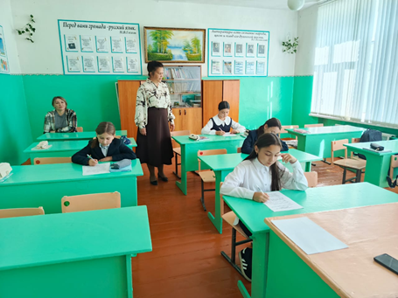 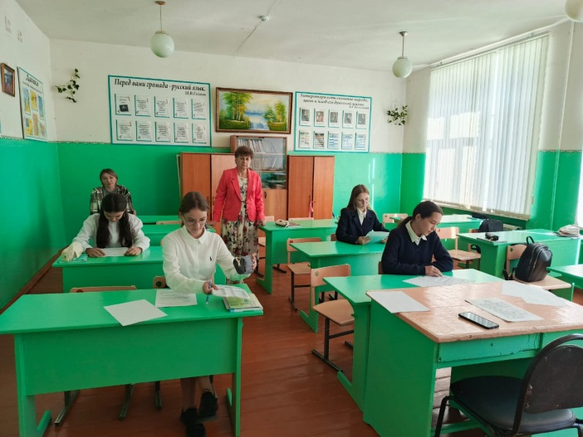

Учитель русского языка и литературы Мунасыпова Г.Н.